**Федеральное государственное бюджетное образовательное учреждение**

**высшего образования**

**«Московский государственный технический университет**

**имени Н.Э. Баумана**

**(национальный исследовательский университет)»**

**(МГТУ им. Н.Э. Баумана)**

Факультет «Информатика и вычислительная техника»

Кафедра ИУ5 «Системы обработки информации и управления»

Курс «Базовые компоненты интернет-технологий»

Отчет по лабораторной работе №1

«Решения биквадратного уравнения»

|  |  |  |
| --- | --- | --- |
| Выполнил: |  | Проверил: |
| студент группы ИУ5-22Б |  | преподаватель каф. ИУ5 |
| Веревкина Диана В. |  | Гапанюк Ю.Е. |
| Подпись и дата: |  | Подпись и дата: |

Москва, 2020 г.

# Постановка задачи

1. Программа должна быть разработана в виде консольного приложения на языке C#.
2. Программа осуществляет ввод с клавиатуры коэффициентов А, В, С, вычисляет дискриминант и корни уравнения (в зависимости от дискриминанта).
3. Если коэффициент А, В, С введен некорректно, то необходимо проигнорировать некорректное значение и ввести коэффициент повторно.
4. Первой строкой программа выводит ФИО разработчика и номер группы.
5. Корни уравнения выводятся зеленым цветом. Если корней нет, то сообщение выводится красным цветом.
6. ДОПОЛНИТЕЛЬНОЕ ТРЕБОВАНИЕ. Коэффициенты А, В, С задаются в виде параметров командной строки. Если они не указаны, то вводятся с клавиатуры в соответствии с пунктом 2. Проверка из пункта 3 в этом случае производится для параметров командной строки без повторного ввода с клавиатуры.

# Диаграмма классов

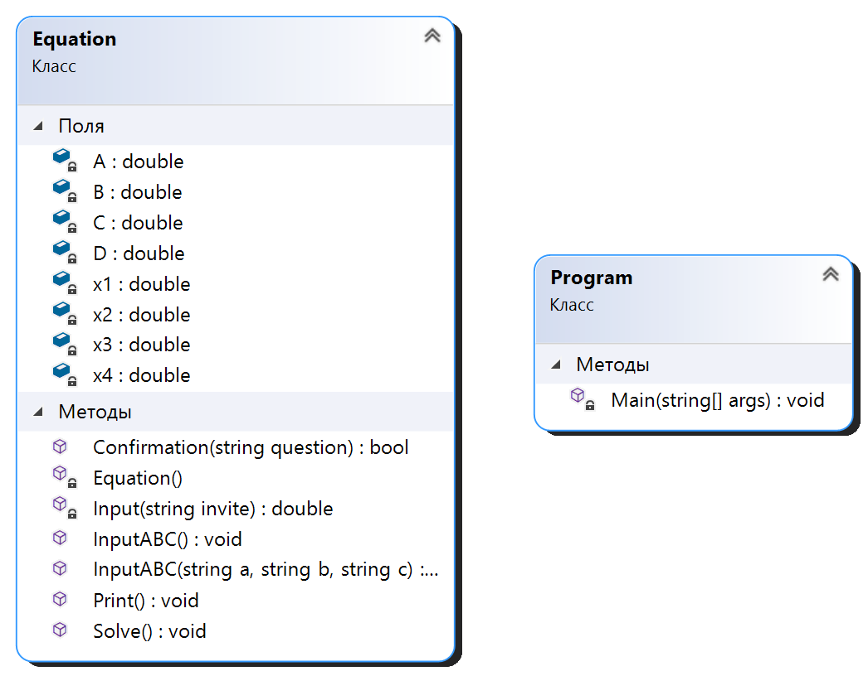

# Текст программы

using System;

namespace BCIT_LabEquation

{

class Equation

{

//коэффициенты уравнения

private double A, B, C;

//корни уравнения

private double x1, x2, x3, x4;

//Дискриминант

private double D;

double Input(string invite) //ввод любого числа с экрана и его проверка на корректность

{

double vary;

Console.Write("Введите " + invite + ": ");

try

{

vary = Convert.ToDouble(Console.ReadLine());

}

catch

{

Console.WriteLine("Ошибка! Введите число!");

vary = Input(invite);

}

if ((invite == "A")&(vary==0))

{

Console.WriteLine("Ошибка! Введите A отличное от нуля!");

vary = Input(invite);

}

return vary;

}

public

Equation ()

{

A = 0;

B = 0;

C = 0;

}

public void InputABC()

{

Console.WriteLine("Введите коэффициенты биквадратного уравнения");

A = Input("A");

B = Input("B");

C = Input("C");

}

public void InputABC(string a,string b, string c)

{

try

{

A = Convert.ToDouble(a);

B = Convert.ToDouble(b);

C = Convert.ToDouble(c);

}

catch

{

Console.WriteLine("Ошибка! Некорректные параметры");

if (Confirmation("Хотите ввести параметры вручную?"))

InputABC();

else Environment.Exit(0);

}

}

public void Solve() //Решение уравнения

{

D = B * B - 4 * A * C;

if (D > 0)

{

x1 = Math.Sqrt((-B + Math.Sqrt(D)) / (2 * A));

x2 = Math.Sqrt((-B - Math.Sqrt(D)) / (2 * A));

x3 = -Math.Sqrt((-B + Math.Sqrt(D)) / (2 * A));

x4 = -Math.Sqrt((-B - Math.Sqrt(D)) / (2 * A));

}

else

if (D == 0)

{

x1 = Math.Sqrt(-B / (2 * A));

x2 = -Math.Sqrt(-B / (2 * A));

}

}

public void Print()

{

Console.WriteLine("Корни уравнения: ");

if ( (D < 0) || ((A>0)&(B>0)&(C>0)) || ((A < 0) & (B < 0) & (C < 0)) )

{

Console.ForegroundColor = ConsoleColor.Red;

Console.WriteLine("Корней нет");

Console.ResetColor();

return;

}

Console.ForegroundColor = ConsoleColor.Green;

if (!x1.Equals(double.NaN))

Console.WriteLine(x1.ToString());

if ((!x2.Equals(double.NaN)) & (x2!=x1))

Console.WriteLine(x2.ToString());

if ((!x3.Equals(double.NaN)) & (x3 != x1) & (x3 != x2))

Console.WriteLine(x3.ToString());

if ((!x4.Equals(double.NaN)) & (x4 != x1) & (x4 != x2) & (x4 != x3))

Console.WriteLine(x4.ToString());

Console.ResetColor();

return;

}

public bool Confirmation(string question)

{

string Answer;

do

{

Console.WriteLine(question + " (Y/N)");

Answer = Console.ReadLine();

}

while ((Answer != "Y") & (Answer != "N") & (Answer != "y") & (Answer != "n"));

return (Answer == "Y") || (Answer == "y");

}

}

class Program

{

static void Main(string[] args)

{

Equation Eq;

Eq = new Equation();//Объявление и создание объекта класса Equation

Console.WriteLine("Веревкина Диана _ ИУ5-32Б");

Console.WriteLine();

if (args.Length == 3)

{

Eq.InputABC(args[0], args[1], args[2]);

Eq.Solve();

Eq.Print();

Console.WriteLine("Нажмите любую клавишу для выхода из программы");

Console.ReadKey();

}

else

{

do

{

Eq.InputABC();

Eq.Solve();

Eq.Print();

}

while (Eq.Confirmation("Хотите продолжить решать уравнения?"));

}

}

}

}

# Примеры выполнения программы

